Yinxin.AGL.ai
全能 AI Agent 智能平台

产品详细介绍文档

浏览器自动化 · 多任务并发 · 人机协作 · 进化学习 · 桌面控制 · AI 成本优化

版本: v2.0 | 更新日期: 2026年4月

一、产品概述

1.1 产品定位
Yinxin.AGL.ai 是一款企业级全能 AI Agent 智能平台，定位为“智能体協作助手”。平台融合了多模态 AI 推理、浏览器自动化、桌面远程控制、语音交互等多种能力，能够自主理解用户意图、规划执行步骤、调用工具完成复杂任务，并在遇到困难时智能请求人工协助。
平台采用“预规划 + 自主推理”双模式架构，先由 AI 生成任务执行计划，再逐步执行并通过视觉截图验证结果，实现了从“理解”到“执行”到“验证”的完整闭环。同时，平台具备自我进化能力，能够从历史执行数据中学习经验，持续优化执行策略。

1.2 核心能力一览
能力维度 | 核心功能 | 技术实现
浏览器自动化 | 网页操作、数据采集、表单填写、截图验证 | Playwright + 拟人化操作
多任务并发 | 最多 3 任务并行执行，FIFO 队列调度 | 并发控制引擎
会话隔离 | 按用户隔离 Cookie、LocalStorage、浏览器实例 | 工厂模式 + LRU 淘汰
人机协作 | 暂停/恢复/人工接管、实时 SSE 推送 | SSE + WebSocket
进化学习 | 失败模式识别、成功策略积累、自动优化 | 模式识别 + Prompt 注入
桌面控制 | 远程操控用户本地电脑（点击/输入/快捷键） | WebSocket + xdotool
AI 成本优化 | 智能跳过简单操作、对话历史裁剪、模型自动选择 | shouldCallAI 策略
语音交互 | 语音识别 + 语音合成，支持 5 大云服务商 | 阿里云 DashScope
知识库 (RAG) | 文档上传、向量检索、智能问答 | ChromaDB 向量数据库
会计系统 | 科目管理、凭证录入、期末结转、报表生成 | SQLite + ExcelJS

1.3 适用场景
- 企业财税服务：自动化财务报表生成、税务申报操作
- 数据采集与监控：定时采集竞品价格、市场数据
- 客户服务自动化：自动回复常见问题、操作内部系统
- 办公效率提升：自动化表单填写、文档处理、数据录入
- 软件测试：自动化 UI 测试、回归测试、截图对比

二、系统架构

2.1 五层架构总览
平台采用分层解耦架构，从上到下分为用户交互层、API 网关层、AI 引擎层、执行引擎层和数据与基础设施层。各层之间通过明确的接口定义进行通信，确保系统的可扩展性和可维护性。

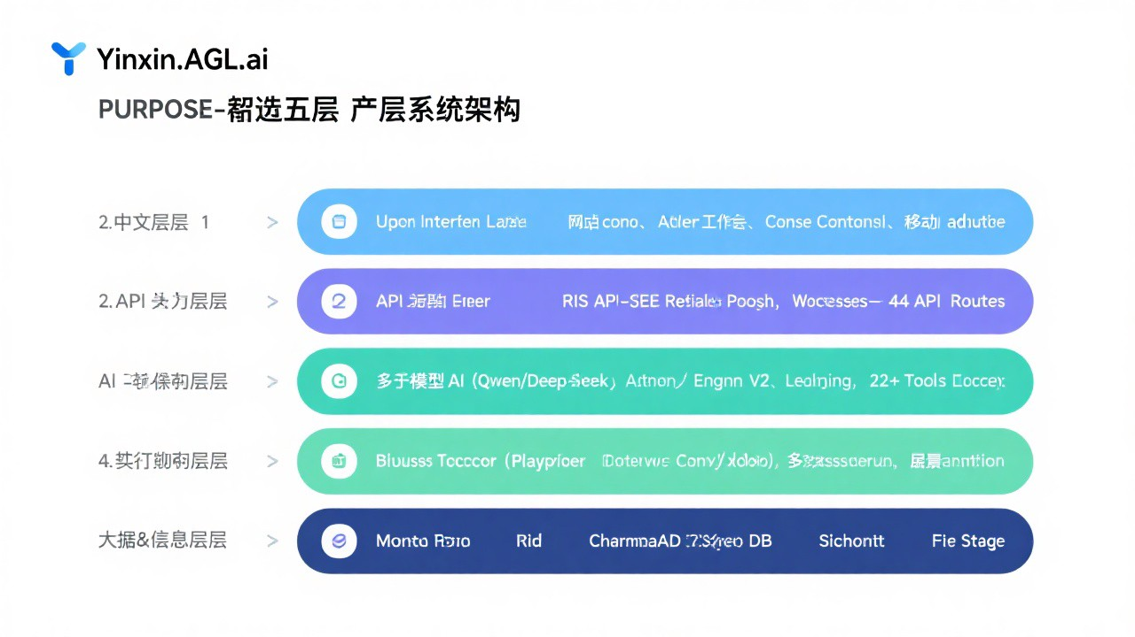

2.2 架构分层说明

第一层：用户交互层
提供 Web 管理后台、Agent 工作台、桌面控制面板等多种交互形式。基于 React 19 + Next.js 16 构建，采用 Tailwind CSS 实现响应式布局，支持移动端自适应。核心组件包括 AgentControlPanel（任务控制）、BrowserView（浏览器视图）、DesktopControlPanel（桌面控制）、WorkspacePanel（工作区）等。

第二层：API 网关层
基于 Next.js App Router 提供 44 个 API 路由，涵盖 Agent 管理、用户认证、会计系统、语音服务、知识库、桌面控制等模块。支持 REST API、SSE（Server-Sent Events）实时推送和 WebSocket 双向通信。SSE 用于任务状态和截图流的实时推送，配备 30 秒心跳保活机制。

第三层：AI 引擎层
平台的核心智能层，包含 Agent Engine v2（多轮推理引擎）、进化学习系统、工具注册表（22+ 工具）和权限控制器。支持多模型调用（通义千问 Qwen、DeepSeek、OpenAI），根据任务类型自动选择最优模型。进化学习系统能够从历史执行数据中提取模式，自动注入 AI 的 System Prompt 中。

第四层：执行引擎层
负责实际操作的执行层。浏览器自动化基于 Playwright，支持 noVNC 可视化调试模式和 Headless 无头模式。桌面控制通过 WebSocket 连接 Python 客户端，使用 xdotool 操控本地桌面。多任务并发引擎支持最多 3 个任务同时执行，超出部分自动进入 FIFO 队列。

第五层：数据与基础设施层
采用多存储引擎架构：MongoDB 用于用户和会话数据，Redis 用于缓存和会话管理，ChromaDB 用于 RAG 向量检索，SQLite 用于会计系统数据。支持 Docker 容器化部署，基于 Node.js 20 Alpine 镜像，单容器即可运行。

三、六大核心模块详解

3.1 模块一：浏览器自动化引擎

3.1.1 双模式浏览器启动
平台支持两种浏览器启动模式：
- noVNC 模式：通过 CDP（Chrome DevTools Protocol）连接外部 Chrome 实例，支持可视化调试和实时监控
- Headless 模式：使用 Playwright 启动无头 Chromium，配置反自动化检测参数（隐藏 navigator.webdriver、注入 chrome.runtime 等）

3.1.2 拟人化操作（反检测）
为避免被网站的反自动化系统检测，平台实现了全套拟人化操作机制：
- 随机延迟：humanDelay(min, max) 模拟人类反应时间
- 坐标抖动：jitter(value, range) 模拟手部微小偏移
- 多步鼠标轨迹：点击时先移动 5-10 步再点击，分离 mouseDown/Up
- 逐字输入：模拟人类打字速度（50-180ms），5% 概率长停顿模拟思考
- 分步滚动：模拟滚轮/触控板的多次小幅滚动

3.1.3 智能元素查找（三层回退）
平台实现了三层递进的元素查找策略：
- 第一层：精确匹配——在浏览器内执行 JS，按标签优先级（BUTTON > INPUT > A > SPAN）精确匹配元素文本/aria-label/title
- 第二层：模糊匹配——包含关系 + 关键词匹配（50% 命中率阈值）
- 第三层：CSS 选择器回退——直接使用 CSS 选择器定位

3.1.4 安全沙箱
权限控制器维护域名白名单（百度、淘宝、京东、B站、小红书等 20+ 域名）和黑名单。executeScript 有 API 白名单限制，只允许 DOM 查询/滚动/样式等安全操作。自动处理原生弹窗（alert/confirm/prompt/beforeunload）。

3.2 模块二：多任务并发与会话隔离

3.2.1 并发控制机制
平台支持最多 3 个任务同时执行（可通过环境变量配置），采用 FIFO 队列调度策略：
- 当活跃任务数 < MAX_CONCURRENT_TASKS 时，新任务立即执行
- 当达到并发上限时，新任务进入等待队列，状态设为 queued
- 任务完成后自动从队列中取出下一个任务执行
- 所有任务状态变更通过 onTaskUpdate 回调实时通知前端

3.2.2 会话隔离机制
基于 BrowserManagerFactory 工厂模式管理多用户浏览器实例：
- 每个 userId 对应独立的 BrowserContext，通过 data/browser-profiles/{userId}.json 持久化 storageState
- Cookie、LocalStorage、SessionStorage 完全隔离，各用户登录状态互不干扰
- pendingCreations Map 防止并发重复创建同一用户的实例
- inUse 标记保护活跃实例不被 LRU 淘汰
- 最大实例数由 MAX_BROWSER_INSTANCES 控制（默认 5），超限时淘汰最久未使用且未被占用的实例

3.2.3 任务生命周期状态机
状态 | 说明 | 触发条件
planning | AI 规划中 | 创建任务后自动触发
pending_approval | 等待确认 | 规划完成后
running | 执行中 | 用户确认或自动启动
queued | 队列等待 | 达到并发上限
paused | 已暂停 | 用户手动暂停
waiting_human | 等待人工 | 验证码/异常/连续失败
completed | 已完成 | 任务成功执行
failed | 已失败 | 执行异常或超过重试次数
cancelled | 已取消 | 用户主动取消

3.3 模块三：AI 成本优化

3.3.1 shouldCallAI 智能跳过策略
平台通过 shouldCallAI 函数智能判断每个执行步骤是否需要调用 AI，实测可节省约 66% 的 AI 调用成本：
规则 | 条件 | 是否调 AI
步骤失败 | 工具执行失败 | 必须调用——分析失败原因
最后预规划步骤 | 预规划执行完毕 | 必须调用——切换自主推理
browser_read 步骤 | 需要分析读取内容 | 必须调用
wait_human 恢复后 | 了解当前页面状态 | 必须调用
连续跳过 >= 3 步 | 防止状态失控 | 强制调用
简单操作成功 | 预规划步骤且工具在跳过列表中 | 跳过——节省成本
其他情况 | 默认行为 | 调用 AI

3.3.2 其他成本控制措施
- 对话历史裁剪：MAX_AI_HISTORY_ROUNDS = 10，保留最近 10 轮对话，防止 Token 膨胀
- 每任务调用上限：MAX_AI_CALLS_PER_TASK = 30，超过后强制结束
- 模型自动选择：纯文本使用 DeepSeek（低成本），含图片使用 Qwen-VL（多模态）
- 前端预规划传入：支持 presetPlan 参数，可完全跳过首次 AI 规划调用

3.4 模块四：进化学习闭环

3.4.1 模式识别系统
平台能够自动识别并记录 4 种执行模式：
模式类型 | 触发条件 | 作用
repeated_failure | 同一工具+步骤连续失败 >= 3 次 | 生成 autoFix 建议，注入 AI Prompt
success_pattern | 选择器成功匹配 | 记录成功的选择器策略
selector_tip | 模糊/关键词匹配成功 | 记录需要特殊匹配策略的元素
slow_step | 步骤耗时 > 10 秒 | 识别性能瓶颈

3.4.2 学习反馈闭环
进化学习的完整流程如下：
- 步骤执行完成后，recordStep() 自动提取执行模式，写入 patterns.json
- 任务完成后，recordTask() 更新性能指标，写入 performance.json
- AI 规划/推理时，getEvolutionPrompt() 读取 patterns.json，将经验转化为建议
- 建议以 [避免]、[推荐]、[选择器] 三种类型注入 AI System Prompt

实测数据显示，平台成功率从 77.8% 提升至 100%，平均执行时间显著优化。

3.5 模块五：人机协作系统

3.5.1 SSE 实时推送
平台提供两个 SSE 端点实现实时数据推送：
- 任务状态 SSE：/api/agent?action=subscribe&taskId=xxx，推送任务状态、步骤进度、截图 URL
- 浏览器截图 SSE：/api/agent/browser?action=stream，每 2 秒推送一次截图 + URL + 标题
- 30 秒心跳保活，任务终态后 1 秒自动关闭，支持断线重连（最多 3 次）

3.5.2 暂停/恢复/人工接管
用户可以随时介入任务执行过程：
- 暂停任务：仅允许暂停 running 状态的任务，执行循环检测到后会优雅退出
- 恢复任务：支持带人工指令恢复，智能回退到使用占位符的输入步骤重新执行
- 人工接管：当遇到验证码、二维码、安全验证等时自动触发，用户可在截图上直接操作或输入指令

3.5.3 自动触发人工介入的场景
触发条件 | 处理方式
AI 决策 ask_human | 创建 wait_human 步骤，暂停等待
页面出现验证码/二维码 | 自动检测关键词，触发人工介入
同一操作连续重复 3 次 | 自动升级为 wait_human
AI 连续 3 次格式异常 | 暂停等待人工指导
步骤 riskLevel 为 manual | 预规划时标记，执行时自动暂停

3.6 模块六：桌面远程控制

3.6.1 完整控制链路
桌面控制模块实现了从 AI Agent 到用户本地电脑的完整控制链路：
AI Agent → toolRegistry.execute() → DesktopManager → WebSocket → desktop-server.ts → client.py → xdotool/mss → 用户屏幕

3.6.2 支持的桌面操作
命令 | 参数 | 实现斶5F0F
click | x, y, button | xdotool mousemove + click（百分比坐标转换）
type | text, clearFirst | xclip 写入剪贴板 + ctrl+v（支持中文）
hotkey | keys[] | xdotool key（如 ctrl+c、alt+tab）
screenshot | 无 | mss 截图 + PNG base64
scroll | direction, amount | xdotool click 4/5
drag | fromX, fromY, toX, toY | xdotool mousedown + mousemove + mouseup
key_press | key | xdotool key

3.6.3 技术特点
- 共享端口：HTTP + WebSocket 服务共用端口 8765，避免端口冲突
- 百分比坐标：服务端发送百分比坐标（0-100），客户端自动转换为绝对像素坐标
- 中文输入：通过 xclip 写入剪贴板 + xdotool key ctrl+v 粘贴，绕过 xdotool 不支持中文的限制
- 自动重连：连接断开后 5 秒自动重连，15 秒心跳保活

四、任务执行工作流

4.1 完整执行流程
以下是一个任务从创建到完成的完整生命周期：

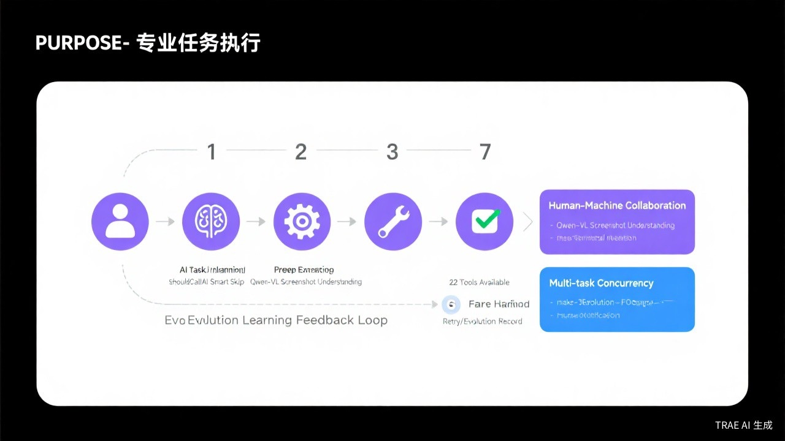

4.2 流程详解
- 用户输入任务：用户在 Agent 工作台输入自然语言指令（如“帮我在百度搜索 AI Agent 平台并截图”）
- AI 任务规划：Agent Engine 调用 AI 模型，结合进化学习建议，生成分步执行计划
- 预规划执行：按计划逐步执行，shouldCallAI 智能判断是否需要 AI 分析，简单操作直接跳过
- AI 视觉分析：关键步骤执行后，通过 Qwen-VL 多模态模型分析截图验证结果
- 工具执行：通过 toolRegistry 调用对应工具（浏览器/桌面/系统）完成实际操作
- 失败处理：单步最多重试 2 次，第二次采用模糊匹配选择器，记录失败模式供后续优化
- 结果完成：任务完成后通知用户，更新性能指标，进化学习系统记录经验

4.3 单步执行保障机制
- 自动重试：每步最多重试 2 次，第一次等待后重试，第二次模糊匹配选择器
- 超时控制：单步 30 秒超时（Promise.race 实现）
- 卡住检测：同一操作连续执行 3 次后自动升级为 wait_human
- 页面内容检测：自动扫描是否出现“验证码”“二维码”等关键词，触发人工介入
- AI 异常兆底：AI 返回格式异常连续 3 次，自动暂停等待人工指导

五、工具系统

5.1 工具注册表
平台共注册了 22 个工具，分为 6 个类别。AI Agent 可以根据任务需要自主选择和调用这些工具。

浏览器类工具（10 个）
工具名称 | 功能描述 | 风险等级
browser_navigate | 打开指定网页，等待加载完成 | safe
browser_click | 点击页面元素（按钮/链接） | safe
browser_type | 在输入框中输入文字 | safe
browser_screenshot | 截取当前浏览器页面截图 | safe
browser_read | 读取页面文本内容或结构化快照 | safe
browser_scroll | 向上/向下滚动页面 | safe
browser_press | 按下键盘按键（Enter/Tab/Escape 等） | safe
browser_wait | 等待元素出现或固定时间 | safe
browser_reload | 刷新当前页面 | safe
browser_download | 下载文件到 data/downloads 目录 | low

交互/导航/搜索类工具（5 个）
工具名称 | 功能描述 | 风险等级
browser_hover | 鼠标悬停触发下拉菜单/工具提示 | low
browser_select | 在下拉框中选择指定选项 | low
browser_upload | 上传文件到文件输入框 | medium
browser_tab | 多标签页管理（新建/切换/关闭/列出） | low
web_search | 通过百度搜索引擎搜索信息 | safe

知识库/系统类工具（3 个）
工具名称 | 功能描述 | 风险等级
knowledge_query | 查询企业知识库 | safe
generate_document | 生成文档内容（docx 等格式） | safe
wait_human | 暂停执行等待用户手动操作 | manual

桌面控制类工具（4 个）
工具名称 | 功能描述 | 风险等级
desktop_click | 点击用户本地电脑屏幕指定位置 | medium
desktop_type | 在用户本地电脑上输入文字 | medium
desktop_screenshot | 截取用户本地电脑屏幕截图 | safe
desktop_hotkey | 在用户本地电脑执行快捷键组合 | medium

六、技术栈详解

6.1 前端技术
技术 | 版本 | 用途
Next.js | ^16.2.3 | 全栈框架（App Router）
React | ^19.2.5 | UI 库
TypeScript | ~5.8.3 | 类型安全
Tailwind CSS | PostCSS + CDN | 响应式样式框架
Lucide React | ^0.511.0 | 图标库
noVNC | ^1.6.0 | 远程桌面查看/控制

6.2 后端技术
技术 | 用途
Playwright ^1.59.1 | 浏览器自动化（Agent 核心）
Puppeteer-core ^24.42.0 | 浏览器自动化（备选）
ws ^8.20.0 | WebSocket 通信（桌面控制）
Mongoose ^9.4.1 | MongoDB ODM（用户/会话数据）
better-sqlite3 ^12.9.0 | SQLite（会计系统）
Redis ^5.11.0 | 缓存/会话管理
ChromaDB ^3.4.3 | 向量数据库（RAG）
@huggingface/transformers ^4.0.1 | 本地 AI 模型推理
tesseract.js ^5.1.0 | OCR 文字识别

6.3 文档处理
技术 | 用途
exceljs ^4.4.0 / xlsx ^0.18.5 | Excel 读写和处理
docx ^9.6.1 | Word 文档生成
mammoth ^1.12.0 | Word 文档解析
pdf-parse ^2.4.5 / pdfkit ^0.18.0 | PDF 解析和生成
cheerio ^1.2.0 | HTML 解析

6.4 AI 模型与云服务
服务商 | 模型 | 用途
通义千问 (DashScope) | Qwen-VL-Max | 多模态视觉理解（截图分析）
DeepSeek | deepseek-chat | 文本推理（低成本）
阿里云 DashScope | qwen3-tts-flash | 语音合成
阿里云 DashScope | qwen3-asr-flash | 语音识别
OpenAI | tts-1 / whisper-1 | 语音合成/识别（备选）
Azure / 百度 / 腾讯云 | 多模型 | 语音合成（备选）

6.5 基础设施
技术 | 用途
Docker (Node 20 Alpine) | 容器化部署，单容器运行
MongoDB | 主数据库（用户、会话、任务）
Redis | 缓存、会话管理
Nginx | 反向代理、负载均衡（生产环境）

七、应用场景与案例

7.1 企业财税服务
平台集成了完整的会计系统，支持科目管理、凭证录入、期末结转、报表生成等全流程。AI Agent 可以自动化操作税务网站、填写申报表单、采集财务数据，大幅提升财税服务效率。
- 自动化税务申报：Agent 自动登录税务网站、填写表单、提交申报
- 财务报表生成：自动生成资产负债表、利润表、现金流量表
- 凭证智能录入：通过语音或文字描述自动生成会计凭证

7.2 数据采集与监控
利用浏览器自动化能力，平台可以定时采集各类网站数据：
- 竞品价格监控：定时采集竞品网站价格，自动生成对比报告
- 市场数据采集：采集行业报告、新闻动态、社交媒体数据
- 财经数据获取：采集股票行情、基金净值、宏观经济数据

7.3 客户服务自动化
平台可以作为智能客服助手，自动处理常见客户问题：
- 自动回复常见问题：结合知识库和 AI 推理，自动回答客户咨询
- 操作内部系统：代理客服人员在内部系统中执行操作（查询订单、修改信息等）
- 异常升级：复杂问题自动升级给人工客服处理

7.4 软件测试
利用浏览器自动化和视觉验证能力，平台可以实现自动化测试：
- UI 自动化测试：自动点击、输入、截图对比验证页面元素
- 回归测试：执行预定义的测试用例，自动生成测试报告
- 竞品分析：自动采集竞品产品功能和用户评价

八、技术优势总结

8.1 核心优势
- 全流程自动化：从任务理解到执行验证的完整闭环，无需人工编写脚本
- 多模型协同：智能选择最优 AI 模型，平衡成本和效果
- 自我进化：从历史数据中学习，持续优化执行策略，成功率从 77.8% 提升至 100%
- 人机协作：智能判断何时需要人工介入，实现人机共治
- 成本可控：智能跳过策略节省约 66% 的 AI 调用成本
- 安全可靠：域名白名单、操作审批、风险等级分级等多层安全保障
- 弹性扩展：工具注册表机制，新工具可灵活注册和组合

8.2 性能指标
指标 | 数值
最大并发任务数 | 3（可配置）
最大浏览器实例数 | 5（可配置）
注册工具数 | 22+
API 路由数 | 44
AI 成本节省率 | ~66%
SSE 心跳间隔 | 30 秒
单步超时时间 | 30 秒
每任务 AI 调用上限 | 30 次
任务成功率（实测） | 100%（2026-04-23）

本文档基于 Yinxin.AGL.ai 平台实际代码和架构编写，所有技术细节均来源于项目实际实现。

